JARNÁ PRECHÁDZKA
(objaviteľská cesta prírodou)
NÁJDI A PRIVOŇAJ
 | narcis |  |  |  | tulipán |  |  |  |  | 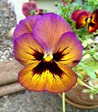 |  | sirôtka
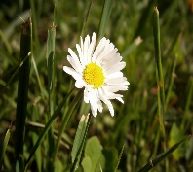 | sedmokráska |  | 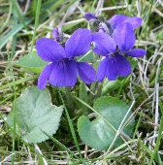 |  | fialka

NÁJDI A DOTKNI SA
 | tráva |  |  | veľký strom |  |  | kameň

NÁJDI A POZORUJ
 | lienka |  |  | slimák |  |  | motýľ
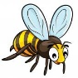 | včela |  | 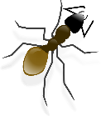 | mravec |  | 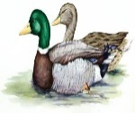 | kačice
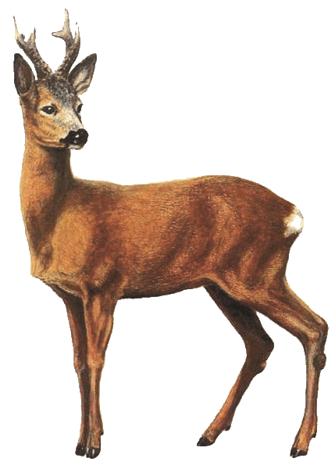 | srnka |  | 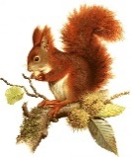 | veverička |  |  | bocian

NÁJDI A POČÚVAJ
 | spev vtákov |  |  | tečúci potok |  |  | bzukot včiel

Počas prechádzky sa stretávaš s rôznymi zvieratkami. Vidíš rôzne predmety, veci, rastliny. TVOJOU ÚLOHOU je zahrať sa na OBJAVITEĽA, využiť svoje zmysly(ktoré sú SLUCH, ČUCH,ZRAK, HMAT a CHUŤ) a splniť rôzne úlohy. Ak ich splníš, poznačíš si to do obdĺžnikov.

